PublicCMS迁移适配国产人大金仓过程

作者：Xueya

2023/4/28

系统安装
- 按照官网手册安装publiccms
- 停止服务

数据库适配
先说需求：从mysql到kingbase（人大金仓）
- 首先，我们应该连接上kingbase，对于金仓的安装过程不做过多叙述
2、使用金仓自带的连接工具“数据库开发工具”连接（navicat无法连接）
3、新建连接数据库
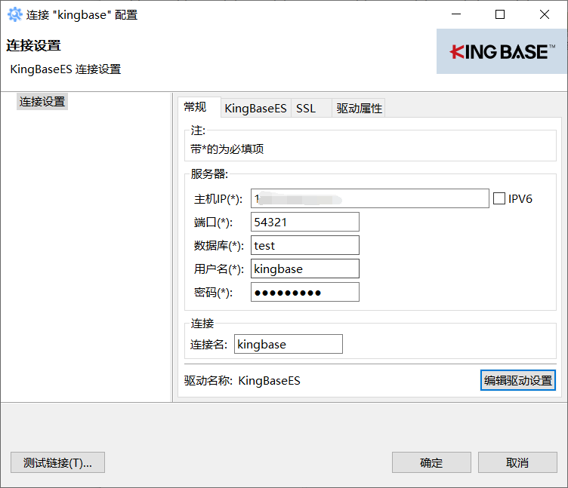
4、开启金仓自带的迁移工具，浏览器打开localhost:8080
5、新建迁移任务，配置好源数据库和目标数据库信息
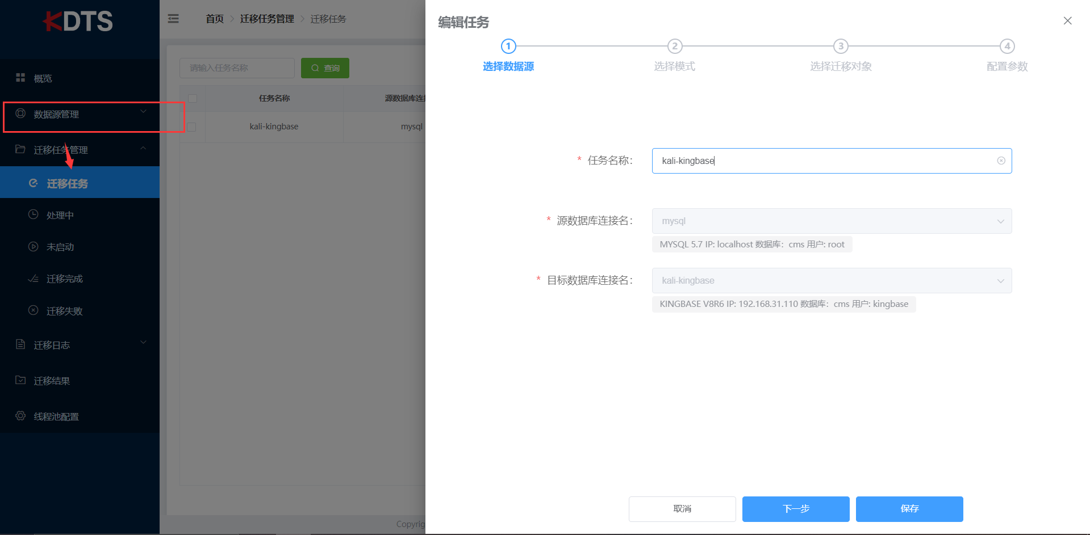
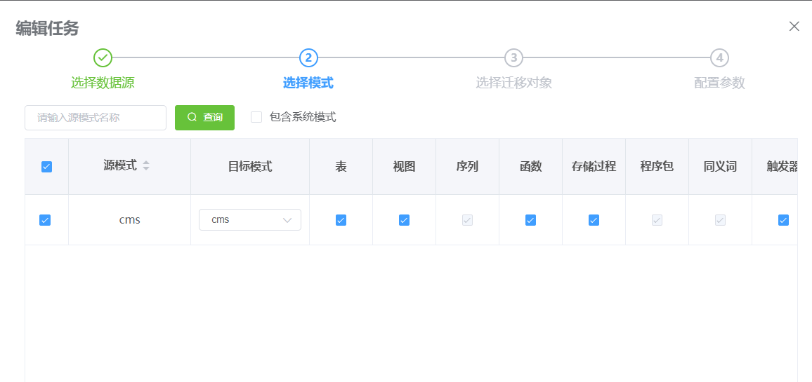
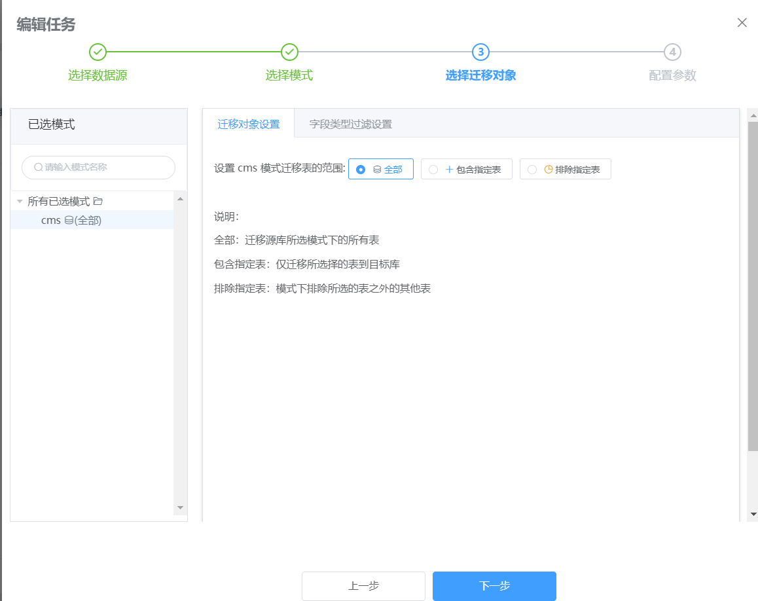
下面注意：由于mysql中没有boolean类型，所以一般都使用tinyint来存储标志位，然后在实体中使用boolean类型来接收，但是在kingbase里就不行了
我们必须在迁移的同时做一个类型转换
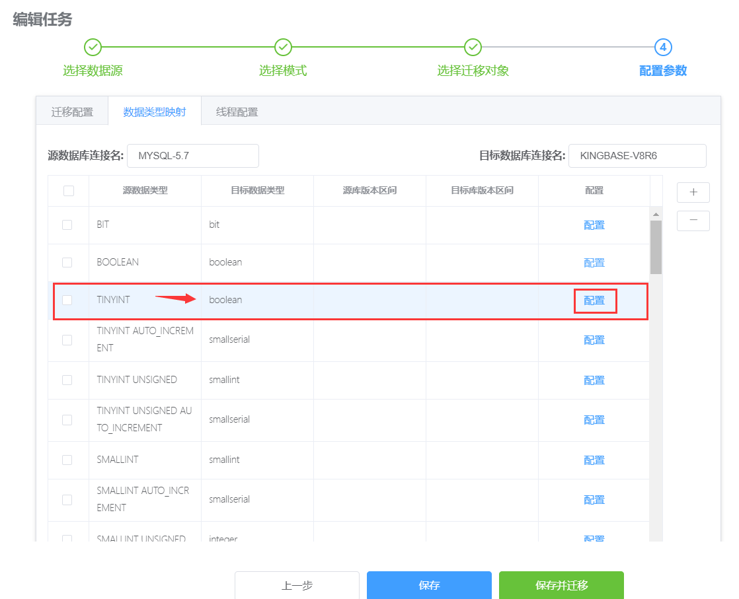
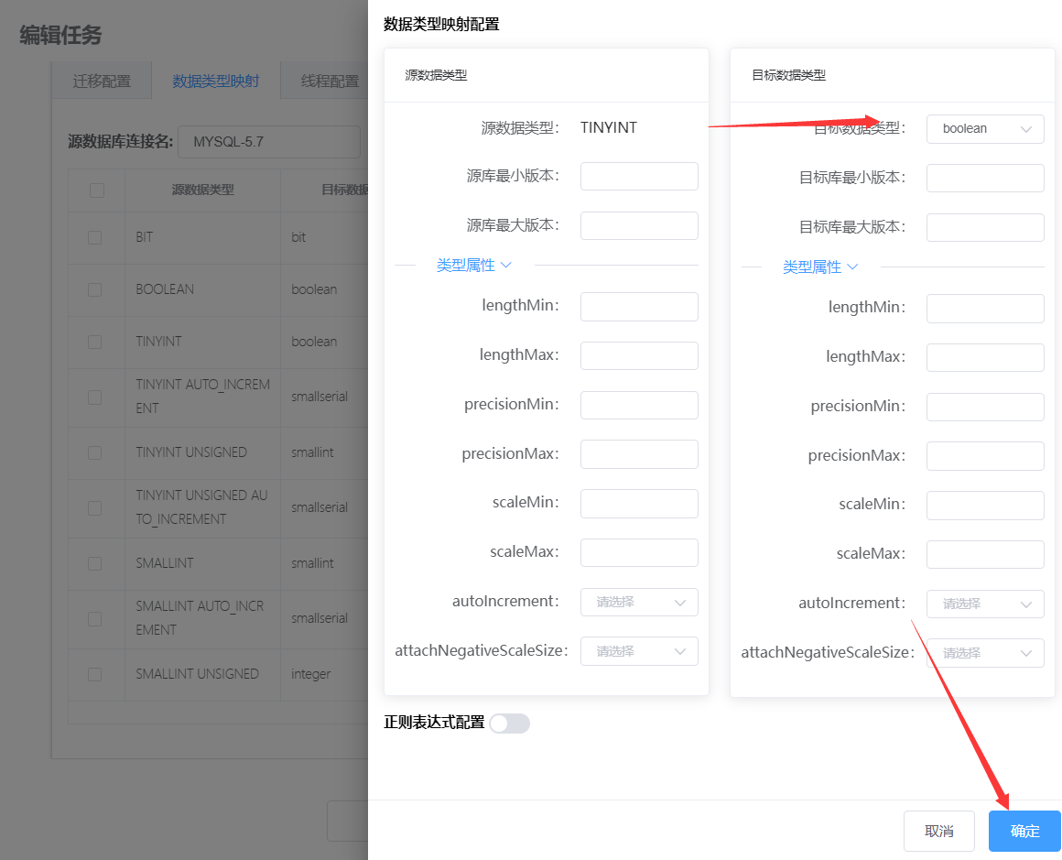
6、迁移完成后，去掉mysql驱动，导入kingbase驱动包以及方言包（我使用的版本是kingbase8-8.6.0.jar和hibernate-4.dialect.jar），在项目中的hibernate.properties文件做如下修改：（idea中双击shift快速查找）
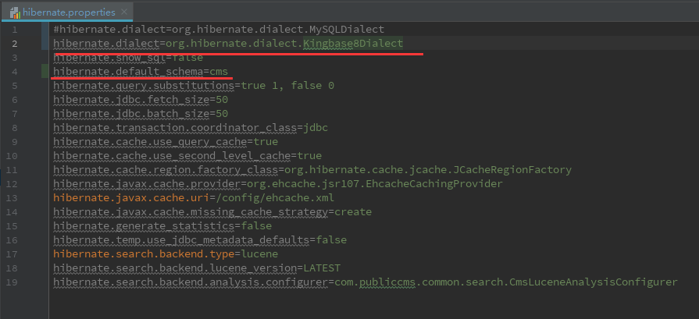
1）、更改方言
2）、指定默认模式，把这个cms换成你金仓的模式名
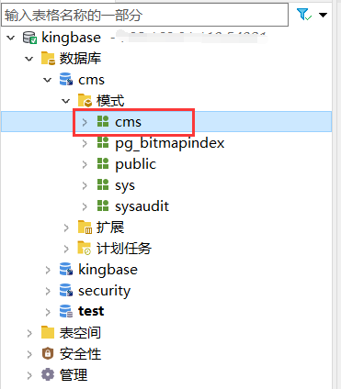
7、修改本地配置文件database.properties（在你初始化publiccms时提示你本地数据存储在哪，我在D:\data\publiccms）
1）、修改为金仓的用户名，密码
加密密码修改方式：https://www.publiccms.com/guide/6930806607848673280.html
2）、驱动更改为kingbase8，我的版本是8，看清楚自己的版本
3）、修改url：格式如图
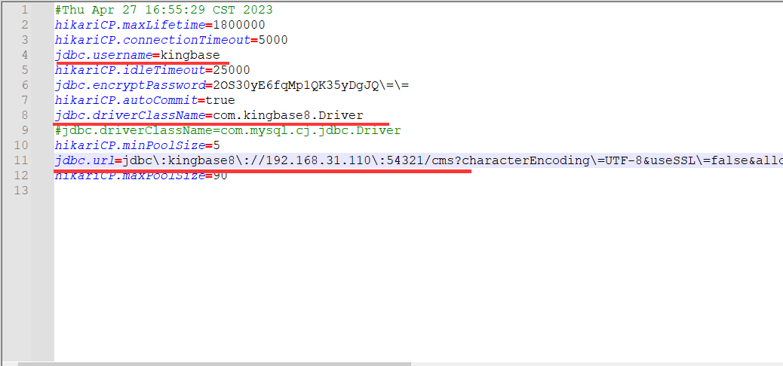
8、启动服务

若有其他问题请在官方群组交流
作者QQ：1712052891

